回覧
令和 ４ 年
９月１２日
発行者
山田 浩
櫛形西小だより
第１０号
あかるい希望

２学期 スタート

８月２５日（木）、２学期がスタートしました。当日の朝、校門の前に立っていると、夏休みに仕上げてきた自由研究でしょうか、手提げ袋に収まらないで飛び出している丸めた模造紙を抱えたり、夏休みの工作が入っているのでしょうか、大きく膨らんだ紙袋を吊るしたりしてくる元気な子どもたちの姿を見かけることができました。しかし、新型コロナの感染拡大が進んでいる中での２学期のスタートということで、始業式は体育館に集まることなく、リモートで行いました。
２学期は、運動会をはじめ、修学旅行など子どもたちが楽しみにしている行事もたくさんあります。新型コロナウイルス感染症対策をしっかり行い、無事、各種行事が実施できることを願うばかりです。
運動会 練習開始

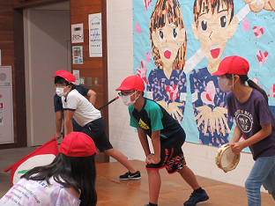
９月２４日（土）の運動会本番に向け、７日（水）より本格的な練習が始まりました。まず、体育委員会を中心に運動会に向けての「はじめの会」を行い、その後、各色組に分かれ応援練習を行いました。６年生がリーダーとなって、運動会の取組を盛り上げていってほしいと思います。また、８日からは、櫛形西小学校伝統のソーランの練習を、低ブロック(123年生)、高ブロック(456年)に分かれ行ったり、リレーや競争競技の練習が始まったりしています。今から運動会当日が楽しみです。
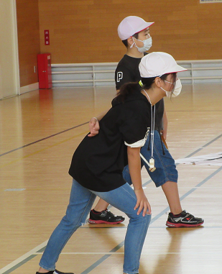

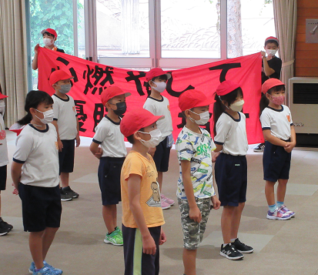
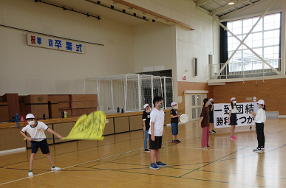
地域の皆様へ
9月24日に運動会を実施する予定ですが、今年も新型コロナウイルス感染症対策として、観客の人数制限を行います。そこで、地域の皆様を今年度も招待することができませんが、ご承知ください。ご理解のほど、よろしくお願いいたします。

